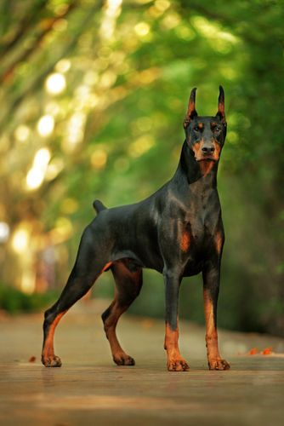

**preguntas**

**ejercicio**

**educacion**

**alimento**

**tipos**

**vacunas**

**origen**

**Proyecto doberman**